sous | beurre | Le | fondu | le | a | chapeau.
dans | galettes | Les | traînent | la | poussière.

sous | beurre | Le | fondu | le | a | chapeau.
dans | galettes | Les | traînent | la | poussière.

sous | beurre | Le | fondu | le | a | chapeau.
dans | galettes | Les | traînent | la | poussière.

sous | beurre | Le | fondu | le | a | chapeau.
dans | galettes | Les | traînent | la | poussière.

sous | beurre | Le | fondu | le | a | chapeau.
dans | galettes | Les | traînent | la | poussière.

sous | beurre | Le | fondu | le | a | chapeau.
dans | galettes | Les | traînent | la | poussière.

sous | beurre | Le | fondu | le | a | chapeau.
dans | galettes | Les | traînent | la | poussière.

sous | beurre | Le | fondu | le | a | chapeau.
dans | galettes | Les | traînent | la | poussière.

☺ 😐 ☹

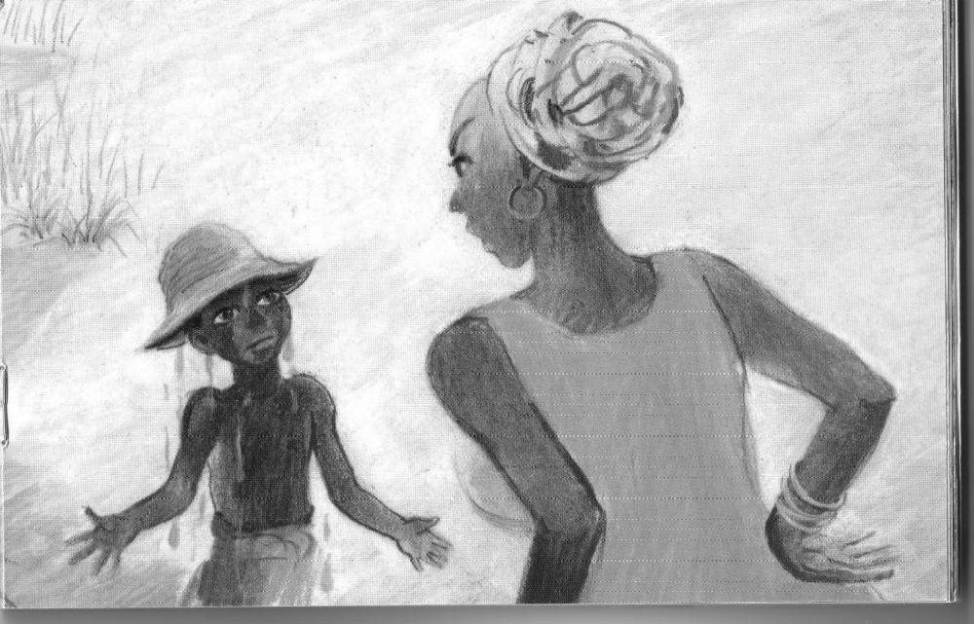
Le | beurre | a | fondu | sous | le | chapeau.
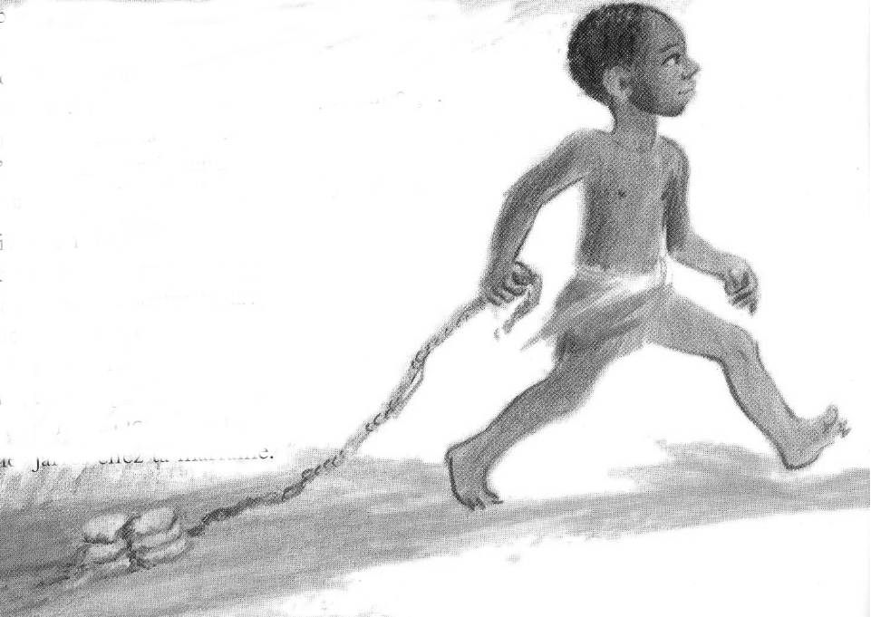
Les | galettes | traînent | dans | la | poussière.

